*Федеральное государственное бюджетное образовательное учреждение высшего образования*

## «Московский государственный технический университет имени Н.Э. Баумана»

***(национальный исследовательский университет)***

### ФАКУЛЬТЕТ ИНФОРМАТИКА И СИСТЕМЫ УПРАВЛЕНИЯ

КАФЕДРА КОМПЬЮТЕРНЫЕ СИСТЕМЫ И СЕТИ (ИУ6)

**О т ч е т**

# по лабораторной работе №3

**Дисциплина:**

### Языки интернет-программирования

**Название лабораторной работы:**

Создание HTML-страниц. Javascript

Студент гр. ИУ6-32 18.02.2018 **Петров Олег Алексеевич**

(Подпись, дата) (И.О. Фамилия)

Преподаватель

(Подпись, дата) (И.О. Фамилия)

Москва, 2018

# Задание 1:

# Разработать страницу для оформления заказа товаров. Реализовать форму для ввода наименования и стоимости. При нажатии на кнопку «Добавить», добавить введенные значения в таблицу «Склад».

# Для решения поставленной задачи созданы таблица «Склад», поля для ввода наименования и стоимости товара и кнопка добавления товара в таблицу(см рис. 1)

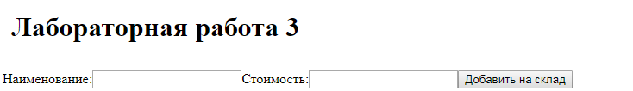

*Рисунок 1: Поля для ввода данных о товаре и кнопка добавления*

# Задание 2:

# Сделать кнопку расчёта стоимости заказа.

Для решения поставленной задачи создана таблица формирования заказа и кнопка расчета его стоимости(см. рис. 2).

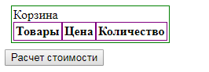

*Рисунок 2: Таблица формирования заказа и кнопка расчета стоимости*

# Задание 3:

# Поставить обработчик на изменение фона ячеек таблицы «Корзина» со стоимостью в тот момент, когда над ними находится указатель мыши. Добавить обработчик на изменения фона строки таблицы «Склад» в тот момент, когда над ним находится указатель мыши.

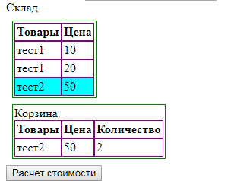

*Рисунок 3: Таблица “склад” и таблица “корзина”*

**Задание 4:**

Подготовить страницу, содержащую таблицу товаров и их стоимости. На базе этой страницы обеспечить возможность выбора строк и добавления их в таблицу формирования заказа.

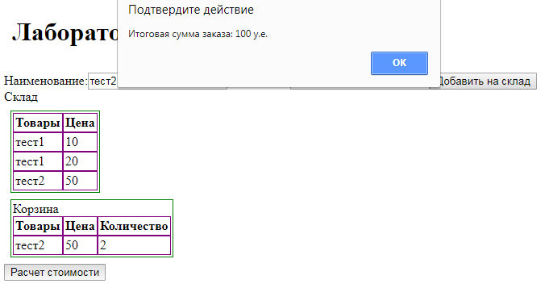

*Рисунок 4: Уведомление расчета стоимости заказа.*

**Тестирование:**

Сообщения валидатора: «Result: 0 ошибок / 0 предупреждений». Ошибок при отображении в графическом браузере выявлено не было.

**Примеры отображений html-файлов в графическом браузере:**

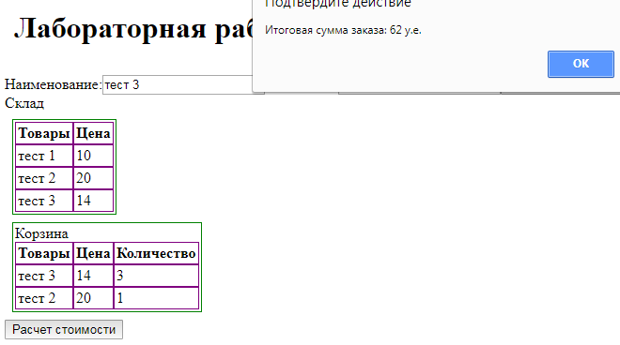

**Примеры отображений ошибок:**

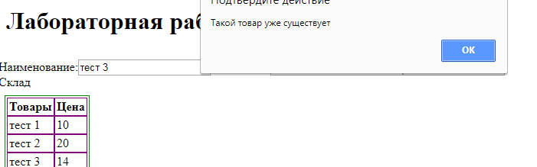

*Рис. 5: ошибка 1*

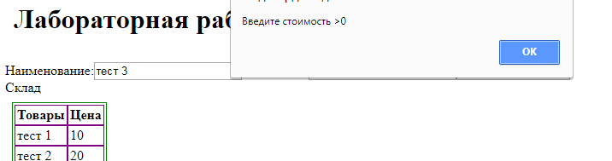

*Рис. 6: ошибка 2*

# Вывод:

1. Создан код html страницы по заданиям 1-4.
2. Проведено тестирование валидатором [https://validator.w3.org](https://validator.w3.org/)
3. Тестирование показало корректность работы программы

**Приложение A. Код файла «lab3.html»**

<!DOCTYPE html>

<html lang="ru">

<head>

<title>Лабораторная работа 3</title>

<link rel="stylesheet" href="lab3.css">

<script type="text/javascript" src="lab3.js"></script>

</head>

<body>

<div class="head">

<h1 class="title">Лабораторная работа 3</h1>

</div>

<form class="row" action="">

<label>Наименование:</label>

<input type="text" id="lname">

<label>Стоимость:</label>

<input type="number" id="cost">

<button type="button" onclick="add2()">Добавить на склад</button><br>

<div class="row">Склад</div>

<div class="table" title="Нажмите на строчку, чтобы добавить в корзину" id="t0">

<div class="row2">

<div class="cell"><span class="hd">Товары</span></div>

<div class="cell"><span class="hd">Цена</span></div>

</div>

</div>

<div class="table" id="t1">

<div class="row">Корзина</div>

<div class="row">

<div class="cell"><span class="hd">Товары</span></div>

<div class="cell"><span class="hd">Цена</span></div>

<div class="cell"><span class="hd">Количество</span></div>

</div>

</div>

<button type="button" onclick="summ()">Расчет стоимости</button>

</form>

</body>

</html>

**Приложение В. Код файла «lab3.js»**

function create(classname, inner){

var temp=document.createElement('div');

temp.className=classname;

temp.innerText=inner;

return temp;

}

function add(name, cst){

if (document.getElementById(cst+"_"+name)==null){

var line=create('row', '');

line.appendChild(create('cell', name));

line.appendChild(create('cost', parseInt(cst)));

line.id=cst+"_"+name;

line.appendChild(create('cell', 1));

document.getElementById("t1").appendChild(line);

}

else

document.getElementById(cst+"_"+name).children[2].innerText=parseInt(document.getElementById(cst+"_"+name).children[2].innerText)+1;

}

function add2(){

name=document.getElementById("lname").value;

cst=document.getElementById("cost").value;

cst=cst+0;

if (cst >0 ){

cst=document.getElementById("cost").value;

if (document.getElementById("!"+cst+"_"+name)==null){

var line=create('row2', '');

line.onclick=function(){add(this.children[0].innerText, this.children[1].innerText);};

line.id="!"+cst+"_"+name;

line.appendChild(create('cell', name));

line.appendChild(create('cost', parseInt(cst)));

document.getElementById("t0").appendChild(line);

} else

alert ("Такой товар уже существует")

}

else

alert ("Введите стоимость >0")

}

function summ(){

var summa=0;

for(var i=2; i<document.getElementById("t1").children.length; i++)

summa+=parseInt(document.getElementById("t1").children[i].children[1].innerText)*parseInt(document.getElementById("t1").children[i].children[2].innerText);

alert("Итоговая сумма заказа: " + summa + " у.е.");

}

**Приложение C. Код файла «lab3.css»**

.hd {

font-weight: bold;

}

.table {

display: table;

border: 1px solid green;

}

.row, .row2 {

display: table-row;

}

.row2 {

cursor: pointer;

}

.cell, .cost{

display: table-cell;

border: 1px solid purple;

}

.cost:hover, .row2:hover{

background-color: aqua;

}

div {

margin: 8px;

padding: 2px;

}